Открытый бинарный урок краеведения и географии в 8 классе
Меленковский край: вчера и сегодня

Составители: Дыльдина Галина Федоровна (учитель истории), Чирикина Вера Ивановна (учитель географии).

Цель:
создание условий для формирования знаний обучающихся об истории развития родного края и особенностях географического положения территории Меленковского района.

Задачи:
Образовательные:
– формировать знания об истории развития родного края, отрабатывать умения и навыки в определении географического положения территории района, населенных пунктов, необходимые для выполнения в дальнейшем самостоятельной работы по теме.
Коррекционно–развивающие:
– развивать умение анализировать и делать выводы, работать с картой, интернет ресурсами;
– способствовать формированию критического мышления учащихся;
– создание условий для реализации способностей учащихся;
– формировать информационную компетентность, интерес к поиску новых источников информации;
– развивать умение выступать публично.
Воспитательные:
– воспитывать умение достигать поставленной цели, уверенности в своих силах, умение работать в команде, ответственность, понимание значимости результата, мотивацию и познавательный интерес обучающихся через ситуацию успеха, воспитывать чувство любви к родному краю.

Оборудование: административные карты: России, Владимирской области, Меленковского района, историческая карта «Меленковский край в XVII веке», компьютер, лазерный проектор, программное обеспечение – презентация «Меленковский край : вчера и сегодня», индивидуальные контурные карты, индивидуальные компьютеры, презентации учащихся, листы самооценки урока, дидактический материал к рефлексии, проверочные тесты.

Тип урока: урок открытия нового знания.

Технологии: развивающее обучение, ИКТ-технология, здоровьесберегающие технологии, проблемное обучение, разноуровневое обучение, личностно-ориентированное обучение, игровая технология, технология системно-деятельностного подхода, технология оценивания учебных успехов.

Методы по уровню познавательной активности: репродуктивный (воспроизведение ранее полученных знаний в процессе беседы), частично–поисковый, проблемный, объяснительно иллюстративный, практический.

Приёмы умственной деятельности: анализ, синтез, наблюдение, сравнение, обобщение.

Принципы обучения: принцип дифференцированного подхода, принцип наглядности, принцип доступности (материал подобран с учётом возрастных и психологических особенностей учащихся).

Планируемые результаты

Предметные: уметь определять географическое положение территории района, населенных пунктов, знать историю развития своего родного края.
Личностные: формировать чувство гордости за свой родной край, эмоциональное осознание гражданами большой страны; воспитывать умение работать в коллективе, развивать самостоятельность.
Метапредметные: ориентироваться в задании, работать с текстом, с интернет ресурсами.
Личностные БУД: формировать интерес (мотивацию) к учению, осознавать личностное желание учиться.
Регулятивные БУД: определять и формулировать цель деятельности на уроке; отличать верно выполненное задание от неверного; осуществлять самоконтроль; совместно давать оценку своей деятельности на уроке.
Коммуникативные БУД: формировать умения приходить к общему решению в совместной деятельности, учитывать разные мнения и стремиться к координации различных позиций в сотрудничестве; участвовать в коллективном обсуждении проблем;
уметь выражать свои мысли и овладевать диалогической формой речи, формировать умение заниматься коллективно–поисковой работой, развивать коммуникативные навыки через оценку и самооценку деятельности.
Познавательные БУД: корригировать мыслительные операции (анализ, синтез, сравнение, обобщение), самостоятельно выделять и формулировать цели, анализировать вопросы и формулировать ответы; развивать логическое мышление, стимулировать обучающихся к построению речевых высказываний.

Ход урока

1. Организационный момент. Психологический настрой на урок, сдача рапорта.

Учитель истории
– Здравствуйте, ребята! Улыбнитесь друг другу, улыбнитесь гостям, и пусть хорошее настроение сохранится у вас в течение всего урока. Сегодня у нас с вами необычный урок, который будут вести два учителя: учитель истории и учитель географии. А тему нашего урока вы узнаете, прослушав стихотворение, которое написала Лидия Александровна Симакова, наша землячка, учитель русского языка и литературы.
Слайд.

Учитель географии
Ты моя Меленковщина, моя родина милая,
Край лесов необъятных, край раздольных полей.
Ты моя Меленковщина, ты сторонка родимая,
Всё,что связано с Родиной, кровно связано с ней…

2. Сообщение темы и целей урока.

Учитель истории
– Родина... Никому не дано выбирать её. Богатая или бедная, нежная или суровая, она у человека как мать, одна, общие у них испытания, единая судьба.
Потребность знать край, в котором живешь, возникает у каждого. В разное время и с разной силой, но возникает. Каждый из нас тысячами нитей связан со своей территорией. Мы приспосабливаемся к ее природным условиям (или сами частично изменяем их), общаемся с людьми, которые проживают рядом с нами.
Чтобы иметь бесспорное право называться жителями Меленковского края, мы должны усвоить то культурное наследство, что досталось нам от предков, глубже знать край, где мы живём.
– Ребята, как же будет называться тема нашего сегодняшнего урока? (Ответы детей)
Слайд.
Тема нашего урока: «Меленковский край: вчера и сегодня».
– На уроке мы поговорим о прошлом и настоящем Меленковского края, об особенностях его географического положения. Ваша задача на протяжении всего урока быть очень внимательными и активными. За каждое правильно выполненное задание вы будете получать по 1 баллу и ставить в «Листы самооценки урока». В конце урока подсчитаем баллы и выставим оценки за урок.

3. Изучение нового материала.

Учитель географии
– Путешествие по родному краю, начнём с изучения его географического положения.
Используя административные карты России, Владимирской области, предлагаю устно выполнить упражнение «Я начну, а ты продолжи...»
Вы должны назвать и показать географический объект на карте.
3.1. Мы с вами живём в центральном районе нашей великой страны... (Россия). Показ учащимися границы РФ на физической карте.
Слайд.

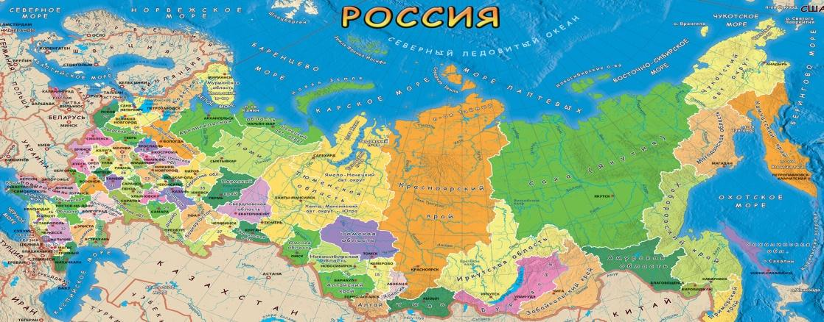
– Столицей России является город... (Москва).
Показ учащимися г. Москва на физической карте.
– На юго-востоке от Москвы находится... (Владимирская) область.
Показ учащимися на административной карте РФ Владимирской области .
– Назовите район, расположенный на юго–востоке территории Владимирской области... (Меленковский).
Показ учащимися границ Меленковского района на физической карте Владимирской области.
Слайд.
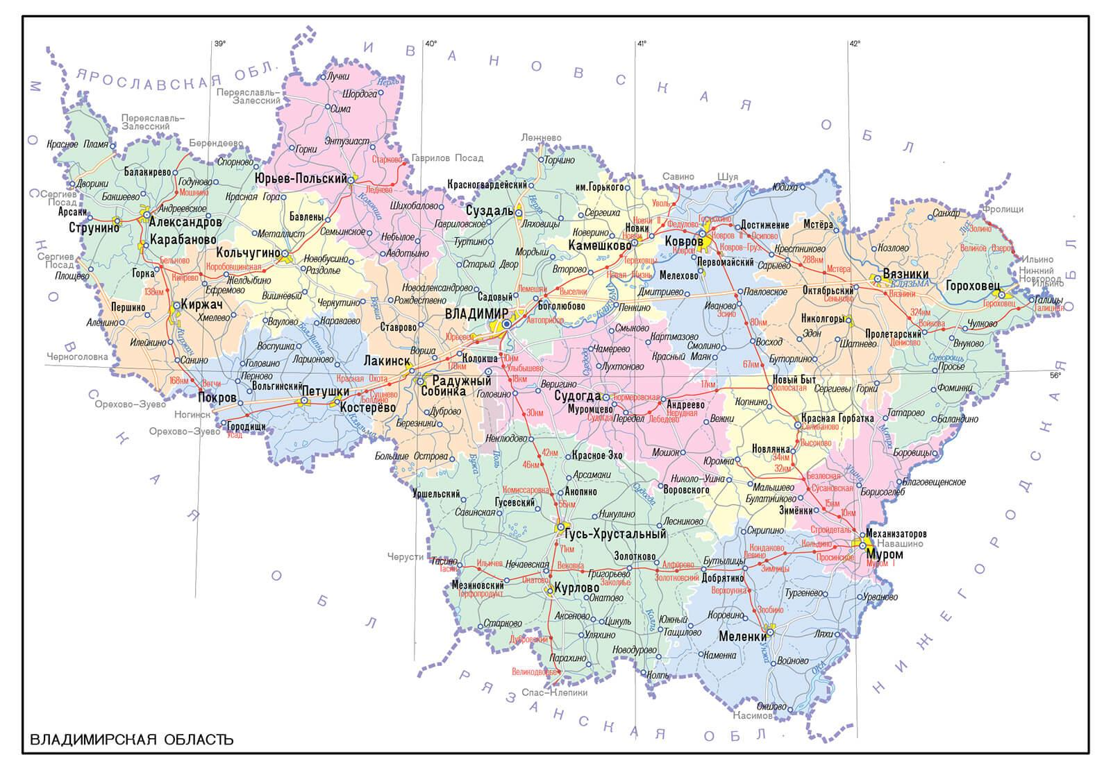

Физминутка для глаз.
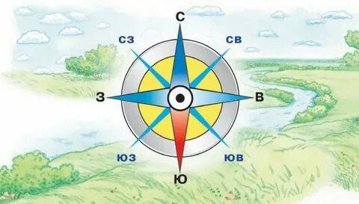
Мы гимнастику для глаз
Выполняем каждый раз,
Вправо, влево, сверху, вниз
Повторить ты не ленись.
Восток,Запад,Север,Юг....
Нарисуем мы вокруг.
Укрепляем мышцы глаз
Видеть будем всё враз.

3.2. Практическая работа «Изучение географического положения Меленковского района».
Слайд.

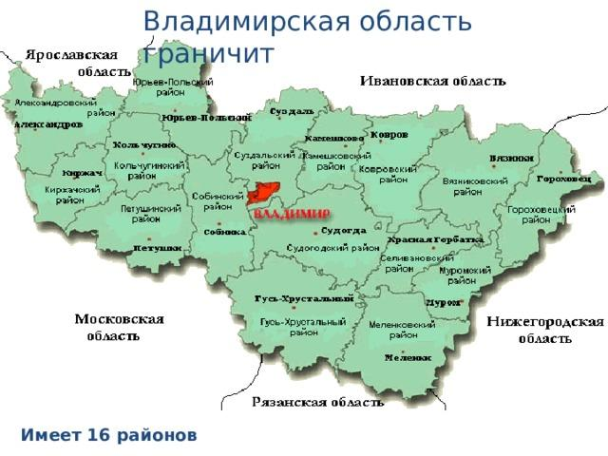
– Пользуясь административной картой Владимирской области, изучим географическое положение Меленковского района по плану:
а) Найдите на карте Меленковский район и покажите его границы.
б) Определите, в какой части Владимирской области расположен Меленковский район (север, юг, запад, восток, северо-запад, северо-восток, юго-запад, юго-восток)?
в) Покажите на карте соседние районы и области, с которыми граничит Меленковский район.
– на севере он граничит с Муромским, Селивановским районами,
– на западе с Гусь-Хрустальным районом Владимирской области,
– на востоке – с Нижегородской областью,
– на юге – с Рязанской областью.
Меленковский район занимает 4–е место по площади среди районов области. Основные реки: Унжа, Ока.
– Закрепим полученные знания.

3.3. Самостоятельная работа с контурной картой (карточка).
– Подпишите названия соседних районов и областей Меленковского района (взаимопроверка)

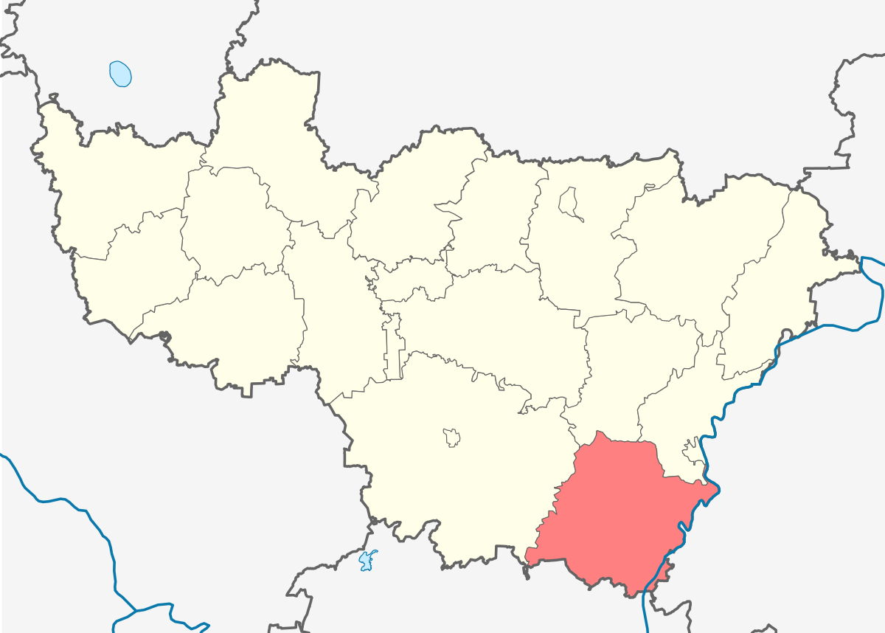

Учитель истории
Слайд.
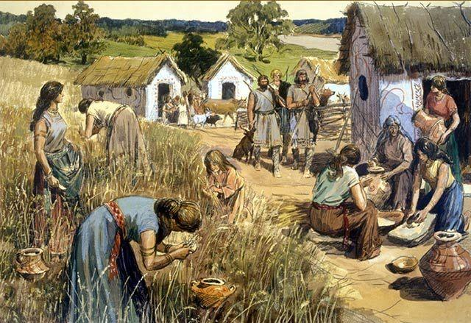
– История Меленковского края уходит корнями в глубокую старину. Первыми исторически известными жителями края были финно–угорские племена мурома, меря и мещера. Эти племена были позднее вытеснены славянским населением. Его следы также обнаруживаются на Меленковщине, около Унжи, по Оке. С тех пор здесь начало формироваться русское население, оно постепенно разрасталось. Население жило в мелких деревнях или сёлах, вокруг этих селений лес вырубался, а территория осваивалась под сельскохозяйственные культуры. Население занималось земледелием, охотой, рыболовством, изготовлением посуды из бересты, глины, лозоплетением.
С XVI в. уже стали достоверно известны русские поселения, названия которых зафиксированы в письменных источниках. По историческим данным, это села Архангел (Унженский погост), Домнино, Драчево, Куземский погост, Николо–Бутылицы, Приклон, Урваново . Были и другие поселения, но память и сведения о них не сохранились. С большой вероятностью можно предположить, что такие села, как Денятино, Дмитриевы Горы, Заколпье, Казнево, Ляхи, Синжаны и другие уже существовали в XVI столетии.

3.5. Работа с ЭОР.
Учитель географии
– Название каждого населенного пункта имеет свою историю. А знаете ли вы, как называется наука, которая изучает географические названия? Найдите ответ на данный вопрос, используя Интернет. (Работа в парах).
(Ответы детей)
Слайд.
Словарная работа «Топонимика».

Учитель истории
– А сейчас мы послушаем учащихся, которые подготовили интересные сведения об истории возникновения названий некоторых селений Меленковского края.

3.6. Сообщение (презентация) учащегося о селе Приклон.
– Приклон – село в Меленковском районе Владимирской области России, входит в состав Даниловского сельского поселения. Село расположено на берегу реки Унжа (приток Оки) с северо–запада примыкает к райцентру городу Меленки.
Официально неизвестно, откуда пошло название. Существует две версии, обе основанные на рассказах местных жителей:
Предание относит основание села Приклона ко второй половине XVI века: в 1463 году жители разоренной Костромы, укрываясь от татар, поселились на реке Унже, в 2–х верстах от современного города Меленки, назвав избранное ими место Приклоном, а потом с умножением населения выделилось отсюда и селение Меленки.
По другой версии царь Иван Васильевич Грозный, возвращаясь глубокой осенью 1552 г. в Москву по взятии Казани, пожелал отдохнуть в деревушке Приклон, где и приказал выстроить деревянную церковь. Возвели ее ратные люди во имя Архангела Михаила. В селе в то время проживали шесть семей – Семеновы, Алаевы, Архиповы, Трифоновы, Заплаткины, Спиридоновы. По другим сказаниям царя и войско настигла буря. Он сделал остановку в трех местах – ставках, получивших название Приклонов. Занимательное слово «приклон». В легендах и преданиях – это место отдыха, привал. Но истинное значение его – наклон, угол приклонения. Значительныйприклон идет полого, некруто в гору или с горы. А может идти круче – приклону мало. Возможно отсюда в округе такое разнообразие: Приклон, Приклон Большой, Приклон Малый.
До настоящего времени рядом с Приклоном сохранился парк с реликтовыми деревьями[10].
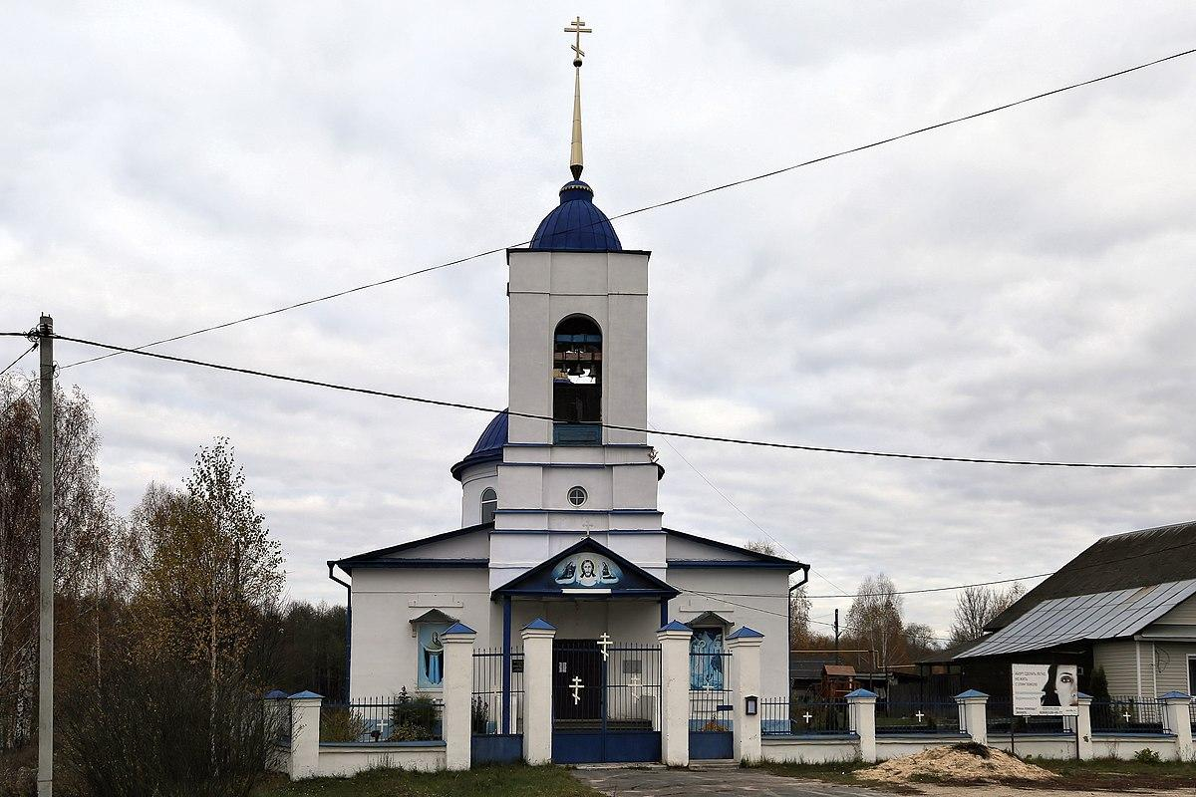

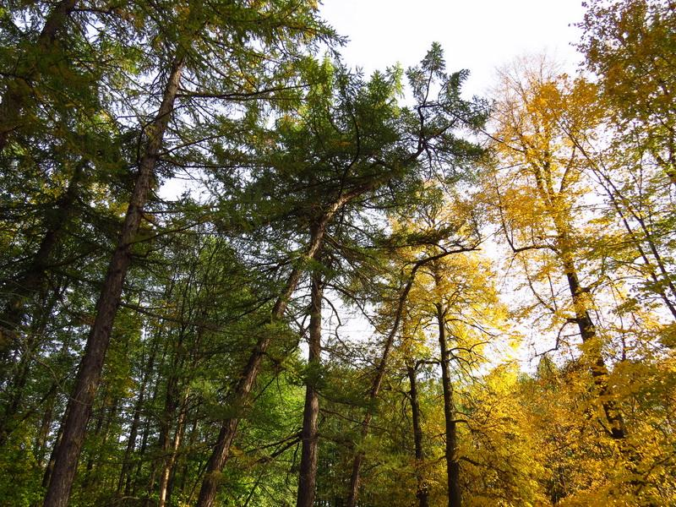
Сообщение (презентация) учащегося о селе Бутылицы.
– Бутылицы – село в Меленковском районе Владимирской области России, административный центр Бутылицкого сельского поселения. Основание первого поселения тесно связано с третьим казанским походом Ивана Грозного. 1552 год ознаменовался взятием Казани и падением казанского ханства: 13–го июля Иван IV подошёл со своим войском к реке Ушна (исток реки как раз находится в районе поселка). В войске его был воевода Бутылин (Бутылица), отличившийся тем, что разбил на этом месте отряды татар. На территории поставили крест с надписью «Здесь был воевода Бутылица». Бутылицкие крестьяне занимались изготовлением бутылок и поставляли их ко Двору. В селе был склад. В честь Бутылина, а также по промыслу крестьян, государь назвал село Бутылицы. После этого в Бутылицах явился чудотворный образ Николая Угодника. На месте обретения образа в Бутылицах Иван Грозный основал Николо–Бутылицкий мужской монастырь. Он впервые упоминается в 1566.
В годы Советской власти село – центр Бутылицкого сельсовета, центральная усадьба совхоза «Бутылицы». В населенном пункте проведено водо- и газоснабжение, имеется школа, магазины, железнодорожная станция. В селе расположена православная церковь, основанная в честь Николая Угодника в 1835 году. В период советской власти здание было частично разрушено. В течение многих лет восстанавливается силами прихожан и меценатов [6,7].
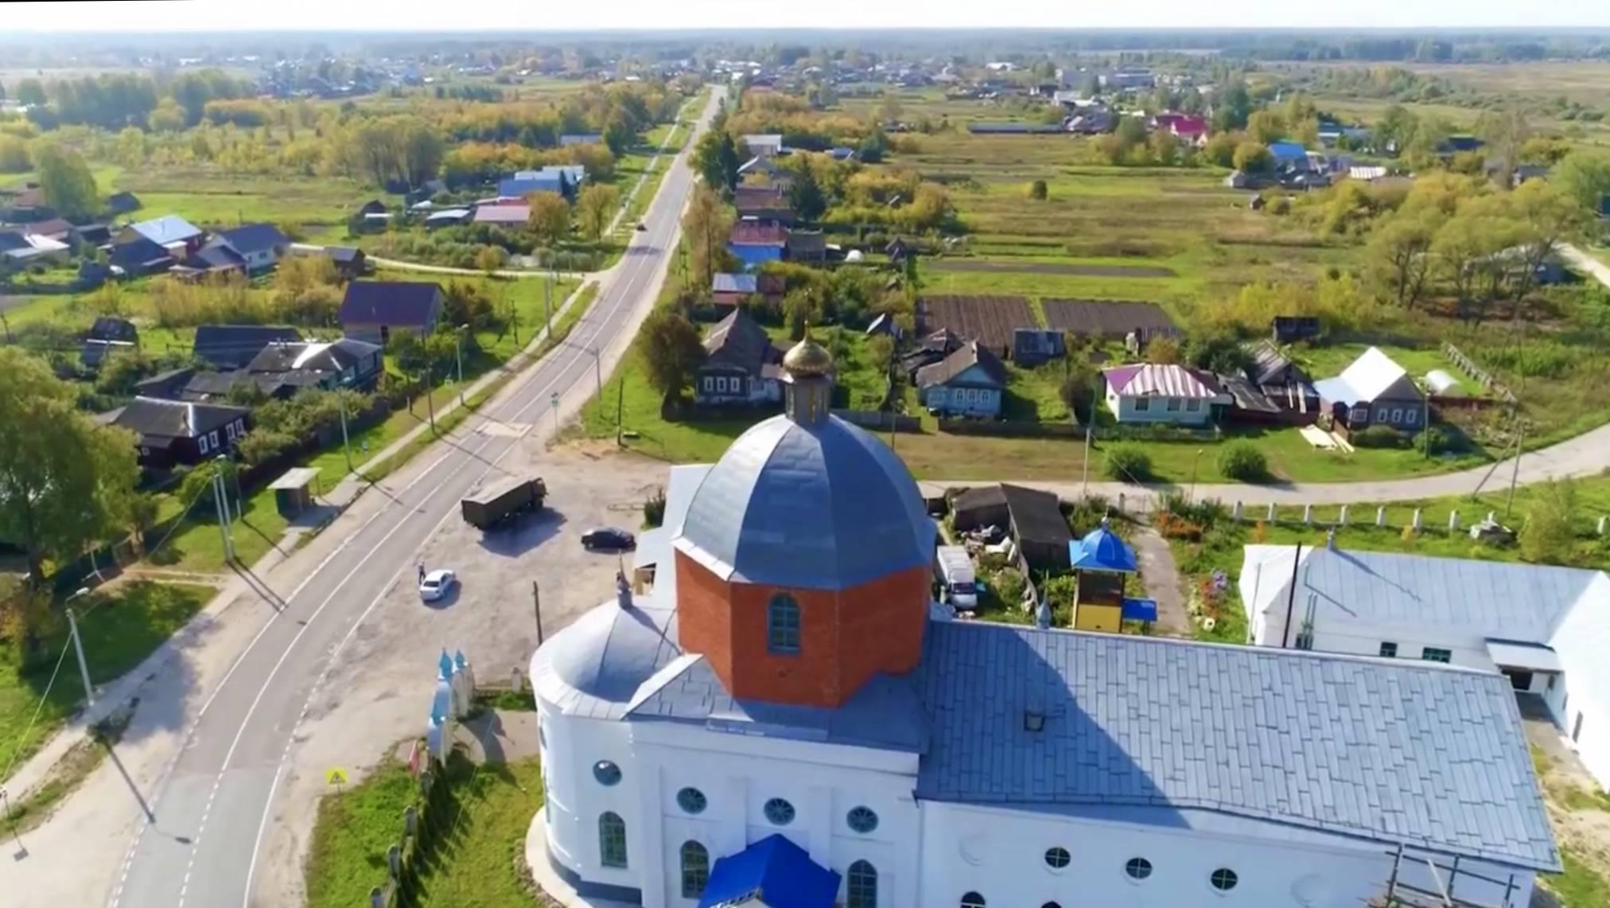
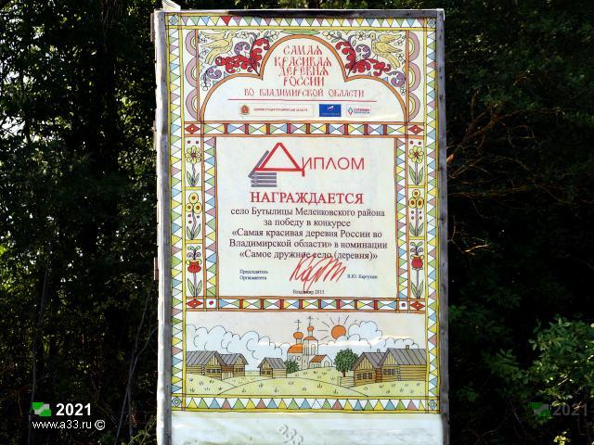
Сообщение (презентация) учащегося о селе Ляхи.
Ляхи – село в Меленковском районе Владимирской области. Официально неизвестно, откуда пошло название. Существует две версии, обе основанные на рассказах местных жителей:
Первая версия.
В незапамятные времена жил на берегу Оки удалой «лихой» добрый молодец, и съезжались к нему часто на кутежи такие же, как он «лихи» удальцы. Однажды они решили не разъезжаться больше, а так и осесть на этом месте, превратив его в разбойничье гнездо. Основанное село назвали в честь себя «Ляхи». Ляховских крестьян называют «кошатники», так как до революции они занимались ловлей кошек и сдачей их на шкурки.
Вторая версия.
Название села пошло от того, что в средние века здесь жили поляки – то есть «ляхи». До революции село Ляхи являлось центром Ляховской волости Меленковского уезда. В годы Советской власти – это центр Ляховского сельсовета, центральная усадьба колхоза «Путь к коммунизму».
В настоящее время в селе находятся школа, больница, детский дом, крупное предприятие деревообрабатывающей промышленности — ТОО «Возрождение». Основным направлением работы предприятия является лозоплетение. В селе расположена Церковь Спаса Нерукотворного. Церковь основана в 1802 году. В период с 30–х по 90–е годы 20 века в здании церкви располагались сначала электростанция, затем спичечная фабрика, а впоследствии пожарное депо. В 1994г. произошла капитальная реконструкция церкви, и сейчас – это действующий храм [8].
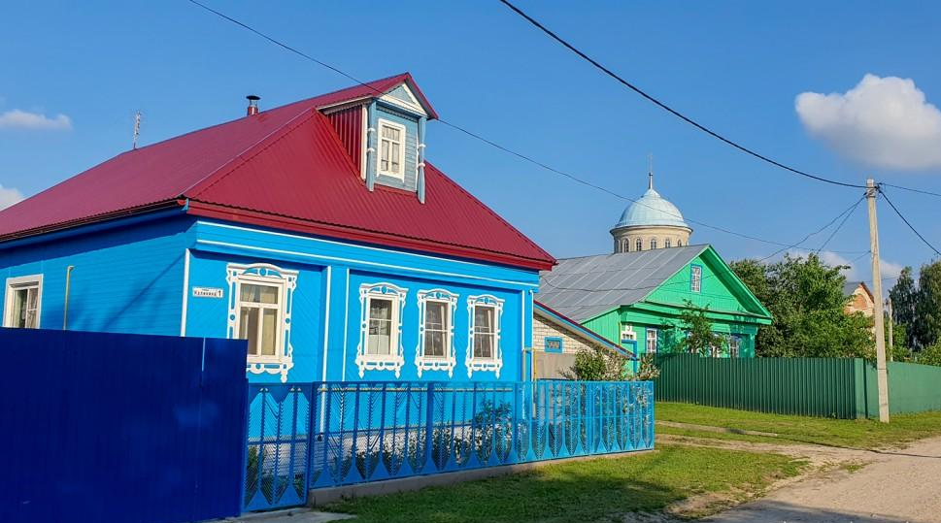
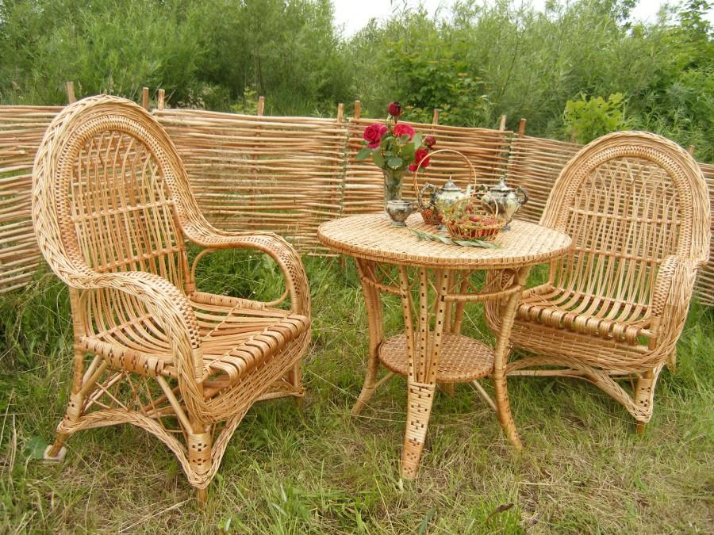

Учитель истории
– Центром Меленковского края был и остается г. Меленки, который отмечает в этом году 245-летний юбилей.

Рассказ учителя об истории создания города Меленки.
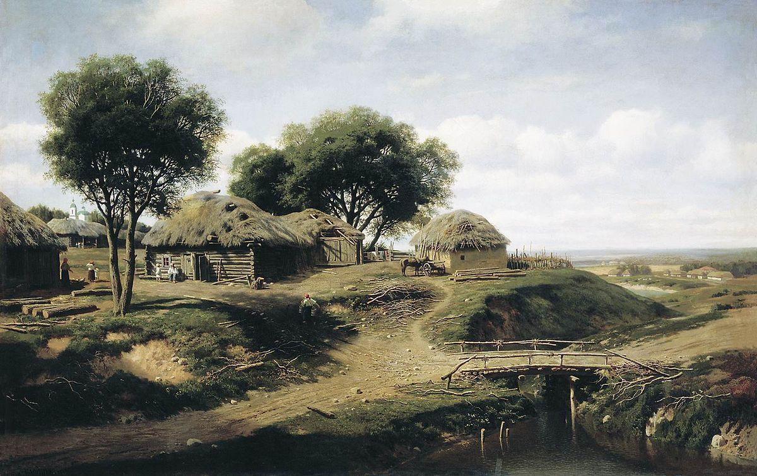
Селение «Рогожино», находившееся на месте нынешнего города образовалось в конце XVII века. Позднее селение Рогожино получило название Веретево, а в 1709 году стало называться селом вследствие постройки в нём церкви в честь Покрова Пресвятой Богородицы и приобрело название Меленки. Название Меленки связывают с наличием в селении мельниц (что было отражено в гербе города), другая версия происхождения названия — расположение селения на реке Меленка ( мелкая).
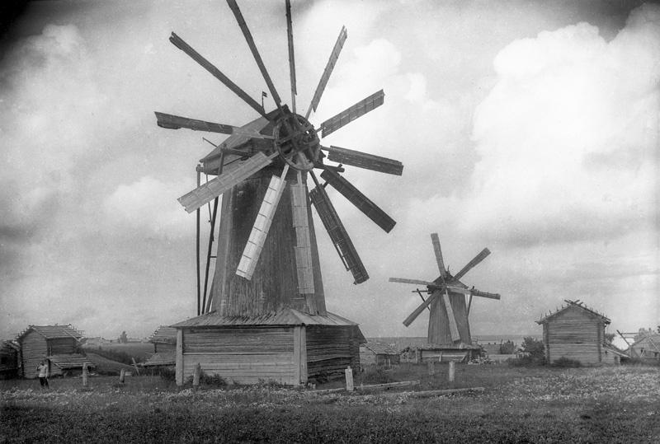
Население Меленок в тот момент составляло 30 дворов.
Слайды со старинными фотографиями.
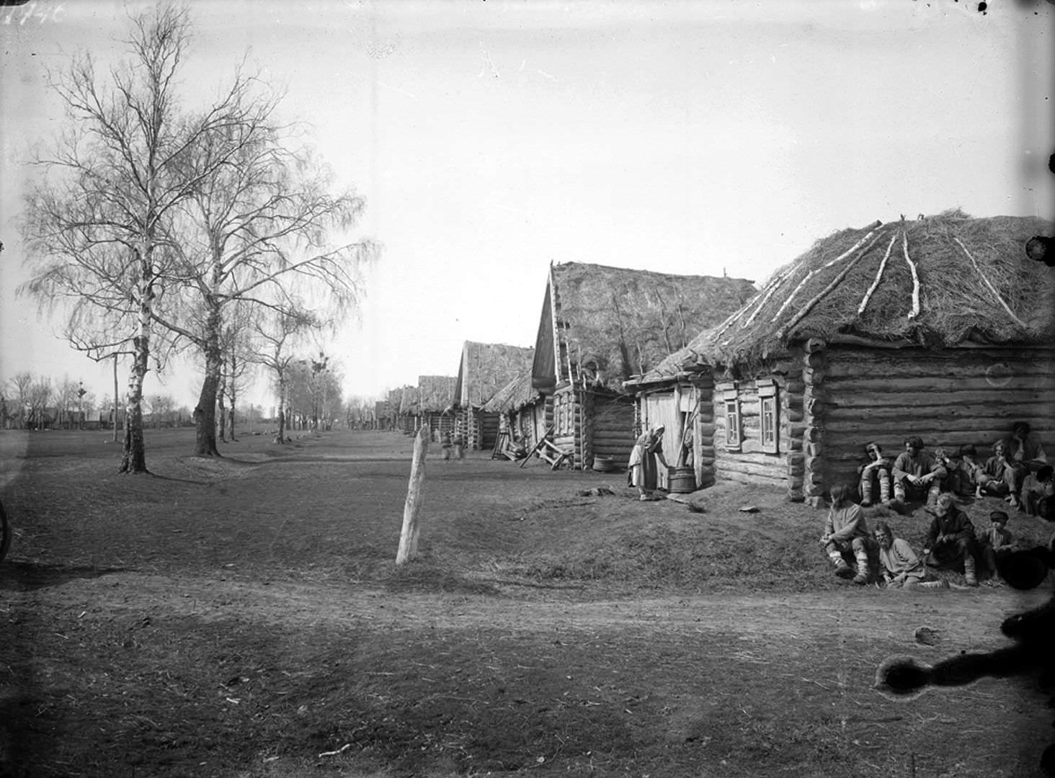

В 1779 году дворцовое село Меленки при разделении Владимирской губернии на уезды получило статус уездного города. Своим городским статусом Меленки обязаны реформам императрицы Екатерины II, которые она осуществляла в 1770–х годах. Была образована Владимирская губерния, поделенная на уезды. Поскольку, городов – центров уездов – было мало, их статус получили 5 крупных сёл. Среди них и оказались Меленки. Конкретный случай для этого представился в связи с поездкой графа Романа Илларионовича Воронцова–наместника Владимирской губернии, объезжавшего свою территорию. Целью поездки графа был выбор селений, для возведения их в статус города.
В Меленках было тогда 156 строений, большею частью крытых соломою. ’’Купец Прокопий Валёнков, с 1768 года, был старшиной в селе Меленки. Он знал, что граф Воронцов проедет через Меленки ночным временем, и ему сильно захотелось воспользоваться случаем. К приезду графа Прокопий распорядился у каждой крестьянской избы поставить елку и повесить на них фонари с огнем. В поле же, по трактовой дороге, за полторы версты он расставил во множестве смоляные бочки. Когда в село приехал фельдъегерь, а граф был верст за семь, Прокопий Валёнков приказал зажечь бочки и фонари. Получилась иллюминация, представившая маленькое село совсем в другом виде.
Фантастическая картина привела графа Воронцова в восторг. Он принял от Валёнкова хлеб–соль и поблагодарил его за радушный приём. Тут–то староста и попросил сделать село городом. Граф дал обещание и исполнил его.
В 1778 году Меленки стали именоваться городом. Через три года городу Меленкам Екатерина 2 пожаловала герб , придуманный в Петербурге[1-5] .
Слайд.
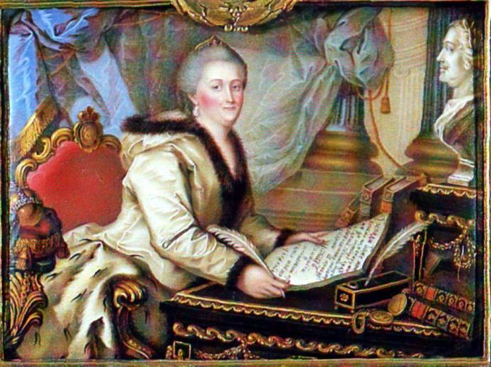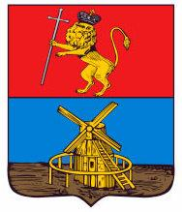
«…медальон раздёленъ надвое, въверхней онаго части изображёнъ гербъ губернского города Владимира (стоящий лев с длинным крестом в лапе), а вънижней золотая мельница въголубомъ поле…».

Слайды «Меленки в прошлом».
При утверждении села Меленки городом, в нём было 840 жителей, все здания были деревянные, в том числе церкви, благо леса имелось много. Была построена ещё одна церковь Святого пророка Илии, имелось два торговых дома–лавки, одно питейное заведение, две кузницы, кирпичный завод и водяная мельница. В городе появились разные ведомства, ведущие письменные дела: городской магистрат, земский суд, управа благочиния, казначейство, городничий. Из них мы узнаём, кто был в числе первых жителей Меленок: Валёнковы, Волковы, Гадаловы, Губернаторовы, Гусевы, Зайцевы, Кривцовы, Курочкины, Константиновы, Романовы, Харитоновы, Старухины, Черновы. Потомки их и сейчас живут в городе [4,9].
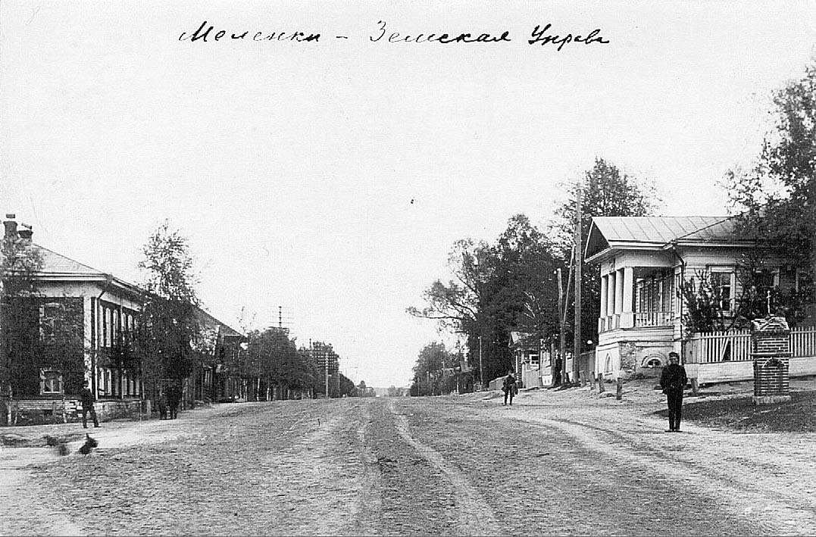

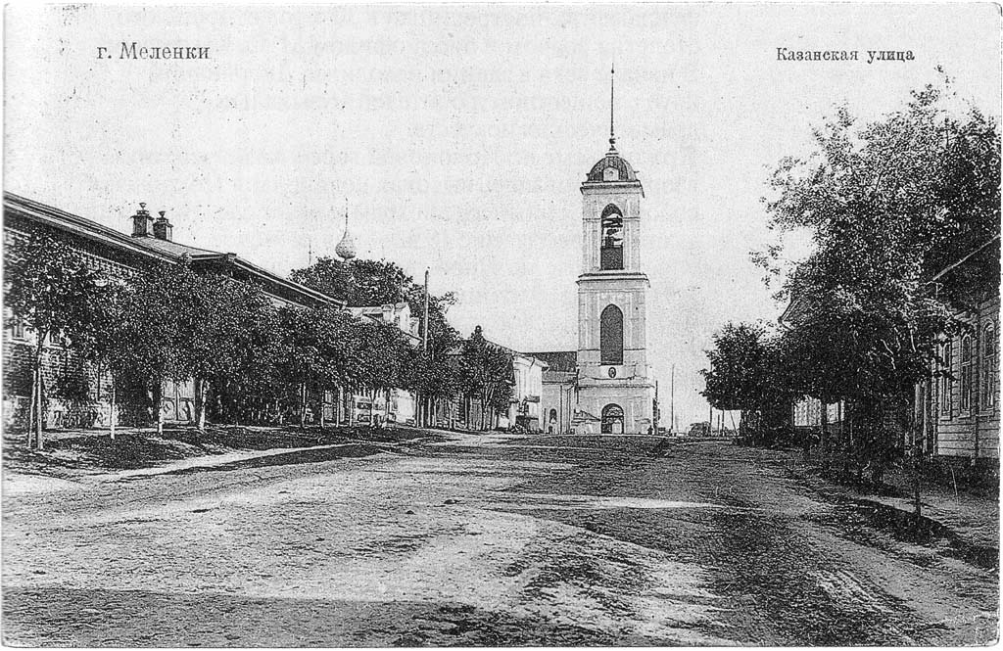
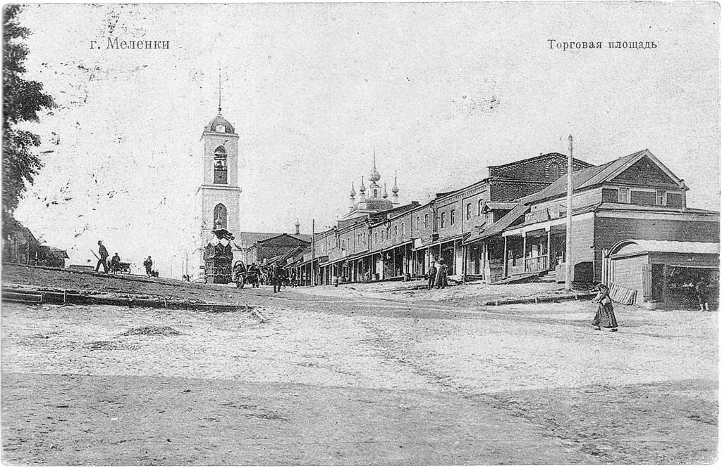
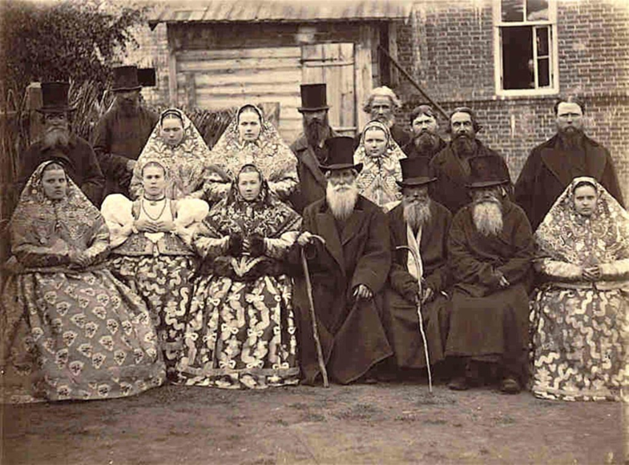

3.7. Работа с исторической картой «Меленковский край в XVII веке»
Слайд.
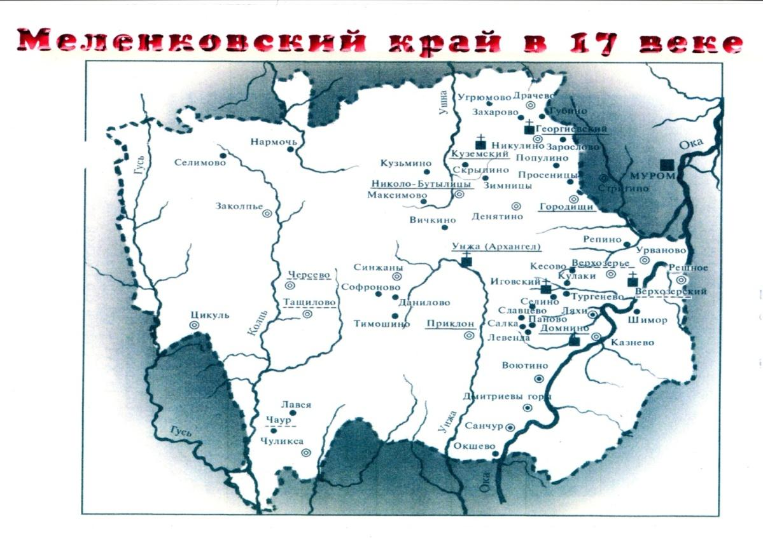

Проблемный вопрос:
– Как вы думаете, почему на карте нет города Меленки? (Основан в XVIII веке)
Физкультминутка.
В нашем городе здания – высокие (руки вверх)
Есть проспекты, аллеи – широкие (руки в стороны)
Есть мосты над речкой – радугой (руки описывают дуги вправо, влево)
И фонтаны бьют в небо – радостно (руки вверх, сжимать и разжимать ладони)
Фонари красотою – строгие (руки вверх)
В скверах-парках деревья – зеленые (руки вверх, движения вправо-влево)
Мы в свой город с детства– влюбленные! ( похлопали в ладоши)

Слайд.
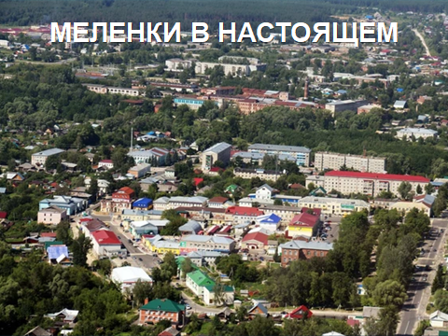

Учитель географии:
Прошли века и сегодня в Меленковском районе 121 населенный пункт, число жителей 32 тыс. 197 человек. Взрослое население трудится на производствах, с которыми нас познакомит Карлов Сергей.
Презентация «Производства Меленковского края».
1. Металлургические предприятия – ООО «Литмаш-М».
2. Лесная промышленность – ООО «Меленки-Лес», ООО «Меленковский Райпромкомбинат».
3. Пищевая промышленность – ООО «Меленковский консервный завод», ООО «Хлебозавод «Меленковский».
4. Строительство дорог – Асфальтобетонный завод, Меленковское ДСУ-3.
5. Лёгкая промышленность – ООО «МШФ «Имидж», ООО «Керамика-Сервис».
6. Приборостроение – АО «Еламед» (цех №36).
7. Сельскохозяйственные предприятия – АО Племзавод «Илькино», СПК ДМ.Горы, ООО «Мелагро».

4. Закрепление изученного материала.

4.1. Работа с картой «Меленковский район» (на доске).
Пришла пора итоги подвести
Много нового узнали мы в пути.
Да, село моё родное ,
Может быть не золотое,
Только я им очень горд.
– Найдите на карте Меленковского района свой населённый пункт и прикрепите карточку с названием. (Приклон, Злобино, Меленки, Толстиково, Кулаки, Дмитриевы Горы, Лехтово, Ляхи).
Учитель истории
Слайд.

4.2. Выполним проверочный тест.
1. В каком году Меленки получили статус города?
а) 1775 г.
б) 1776 г.
в) 1778 г.
2. Какая река протекает в Меленках?
а) Волга
б) Унжа
в) Ока
3. Что изображено на гербе города?
а) Мельница
б) Двуглавый орёл
в) Всадник на коне
4. В какой части Владимирской области находится Меленковский район?
а) На севере
б) На западе
в) На юго-востоке

5. Итог урока.

Слайд.
– Какой этап урока понравился больше?
– Какие знания и умения помогли выполнить практическую работу?
– Каких знаний вам не хватало, и чем вы воспользовались?
6 .Оценки за урок.

–Ребята, спасибо вам за активную работу на уроке. Каждый подсчитает баллы, которые вы набрали в течение урока (6 баллов – оценка«5», 4–5 баллов – оценка«4», 3 балла – оценка «3»).

7. Домашнее задание на выбор.

Слайд.
– Выберите себе домашнее задание сами: зеленая карточка – на «5», желтая карточка – на «4», красная карточка – на «3».

8. Рефлексия.

– Завершить наше путешествие мы предлагаем интересной игрой «Акрослово»: нужно подобрать на все буквы в слове МЕЛЕНКИ (М, Е, Л, Е, Н, К, И) слова-аргументы, которые, на ваш взгляд, описывают наш любимый город, и соединить их на доске.
Город на Унже
Слайд.
М – милый
Е – единственный
Л – любимый
Е – естественный
Н – необычный
К – красивый
И – интересный

Слайд.
Для России наш край – частица,
А для нас – родительский дом.
И мы рады, что можем гордиться
Меленковским краем, где мы живём.

– Пока на улицах края не смолкают детские голоса, у него есть будущее: непрерывная связь времен и поколений. Каким Меленковский край будет завтра? Зависит уже от вас, дорогие ребята. Любите и берегите свой край!

Использованная литература и ресурсы

- Епанчин, А.А. Топонимика Мурома и его окрестностей / А.А. Епанчин. – Муром: ООО Дизайн-центр «РеКоМ», 2000. – 90 с.
- Мамаев, С.А. Меленковский край : очерки истории / С.А. Мамаев. – Екатеринбург : Ривера, 2002. – 144 с.
- Машковцев, В.П. По муромской дороге. Губерния в старой открытке / В.П. Машковцев [и др.]. – М. : АО «Посад», 1997. – 226 с. – ISBN 5-86953-014-8.
- Федотова, М.Я. Город Меленки в старой фотографии / М.Я. Федотова. – Владимир : Транзит-ИКС, 2010. – 38 с. – ISBN 978-5-8311-0495-0.
- https://ru.wikipedia.org/wiki/Меленки
- https://ru.wikipedia.org/wiki/Бутылицы_(Владимирская_область)
- https://dic.academic.ru/dic.nsf/ruwiki/825817
- https://ru.wikipedia.org/wiki/Ляхи_(Владимирская_область)
- https://yandex.ru/images
- https://ru.wikipedia.org/wiki/Приклон

